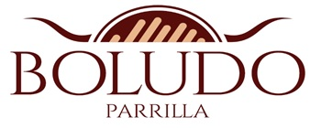
Pereira 31 de octubre 2025

Señores SPA SAS
Cordial saludo, adjunto cotización requerida para evento empresarial.
PLATO FUERTE
Punta de anca de Búfalo  400gr de corte tipo mariposa en su optimo punto de la maduración. | $66.700*8  $533.600
Baby Beef de Búfalo  350 gr de fino corte de lomito… suave y delicioso. | $66.700*7  $446.900

ENTRADAS
Chicharrón  Crocanticos, acompañados con chips de plátano y un delicioso encurtido de la casa. | $32.000*6  $192.000

BEBIDAS
Gaseosa | $8.900*15  $133.500
Botella de agua sin gas | $7.900*15  $118.500

LICORES
Botella de Aguardiente Amarillo | $136.000 *3  $408.000

SUB TOTAL | $1.640.000
PROPINA | $164.050
TOTAL, CON PROPINA | $1.804.00

ADVERTENCIA
Estos precios incluyen 8% del impuesto al consumo
Se informa a los consumidores que este establecimiento de comercio sugiere a sus consumidores, una propina correspondiente al 10%del valor de la cuenta, el cual será aceptado, rechazado o modificado por usted, de acuerdo con su valoración del servicio prestado.

